
Lettre du RESF
Réseau Éducation Sans Frontière
Rouen
Maison des Associations
22 bis rue Dumont d'Urville
Veron provisoire
76000 Rouen
resf76.rouen@orange.fr
Joindre le réseau :
CGT Education : 02 35 58 88 36
FSU : - SNUipp 02 35 63 85 08
- SNES 02 35 98 26 03
SGEN-CFDT : 02 32 08 33 40
SUD-Education : 02 35 89 89 83 /06 68 63 20 05
Numéro d'urgence : 06 68 63 20 05

- Permanences (accueil des familles) du trimestre 16 à 17h les mercredis 27 avril, 11 et 25 mai, 8 et 22 juin.
- Réunions du RESF 17 à 19h les mercredis 20 avril, 18 mai, 1er et 15 juin.
Lettre n°9 du 22 avril 2016

Vous recevez la huitième lettre du RESF Rouen.
Cette lettre est adressée régulièrement aux syndicats qui participent au réseau, charge à eux de la diffuser à leurs adhérents et aux établissements.

Le réseau a été créé il y a dix ans par des personnels, parents et élèves d’établissements scolaires, syndicats, associations.
Il regroupe des syndicats (CGT Education, FSU – SNEP, SNES, SNUEP, SNUipp, …-, SGEN-CFDT, SUD-Education), la FCPE, des associations (Ligue des Droits de l’Homme, …), des personnes.
Le RESF agit pour que les enfants, les jeunes, dont les parents n’ont pas de papier, puissent poursuivre leur scolarité et vivre sereinement en France comme les autres enfants de leur âge, pour les aider à faire régulariser leur situation et celle de leur parents.

Chaîne humaine :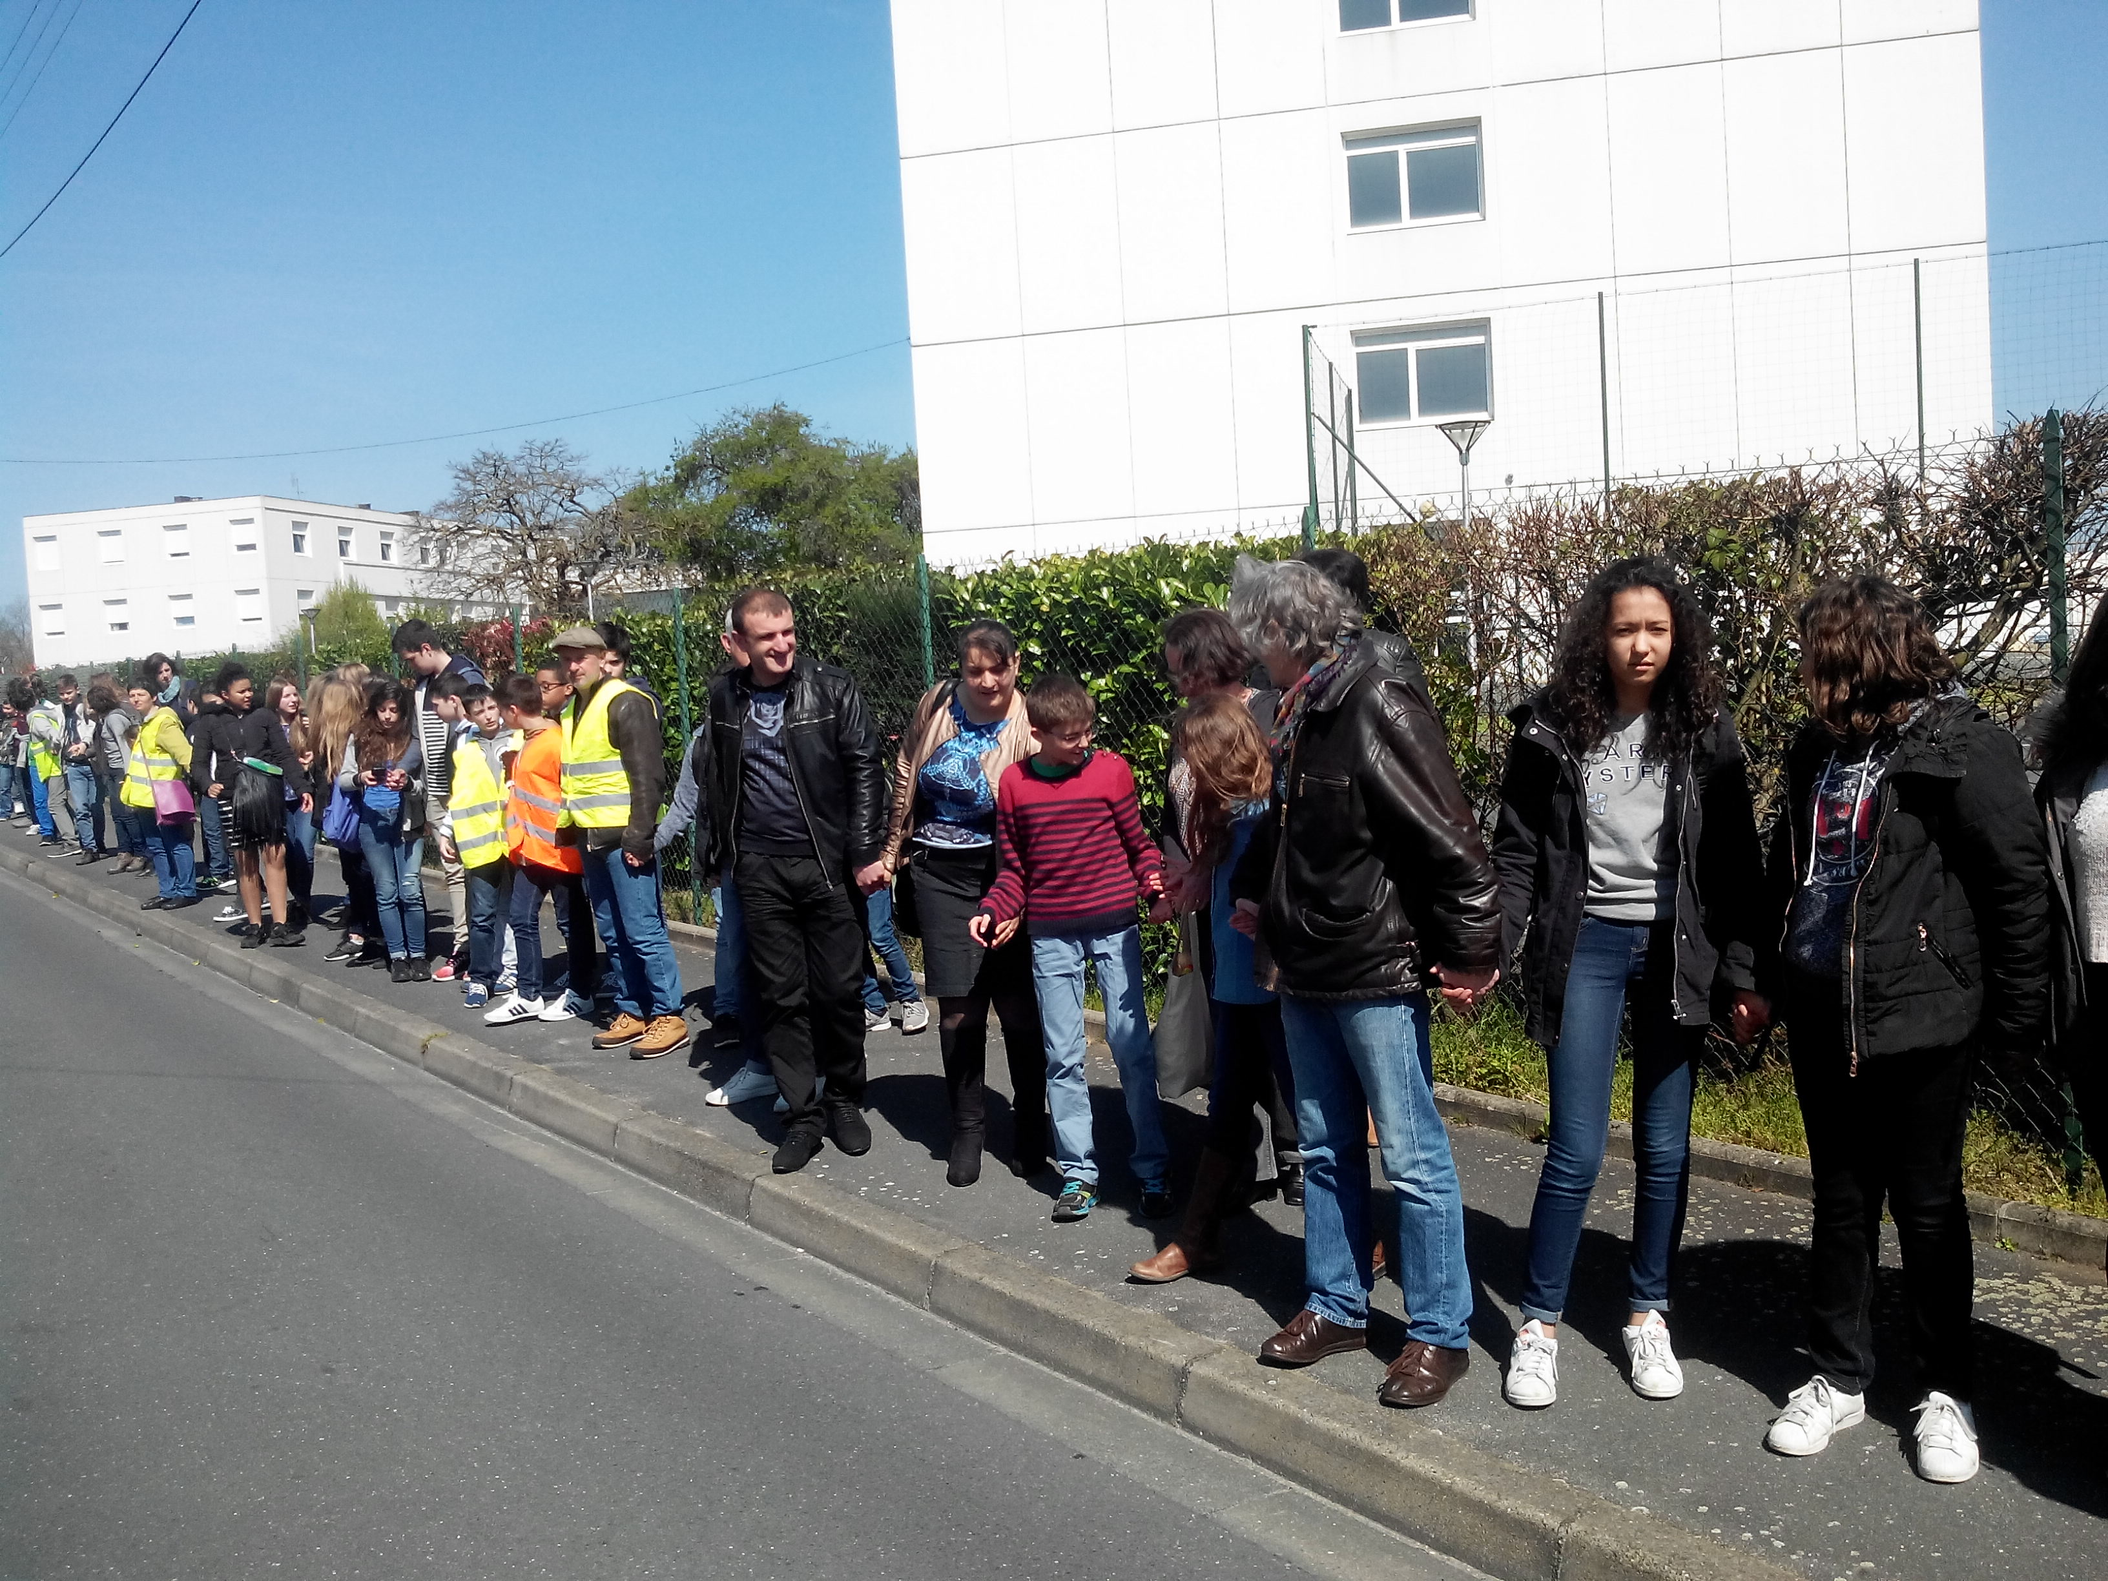
En soutien à la famille Tamoyan, menacée d’expulsion, une chaîne humaine d’environ 500 personnes a relié les deux collèges Emile Zola et Jean Zay. Cette famille Yéside d’Arménie, sous la menace d’une OQTF (obligation de quitter le territoire français), assignée à résidence, devait être expulsée pendant les vacances. De premières mobilisations ont permis d’éviter l’expulsion. Il s’agit maintenant d’obtenir qu’ils ne soient plus inquiétés et régularisés.

Parrainages :
Vendredi 22 avril, deux familles arméniennes, assignées à résidence, menacées d’expulsion ont été parrainées à Oissel 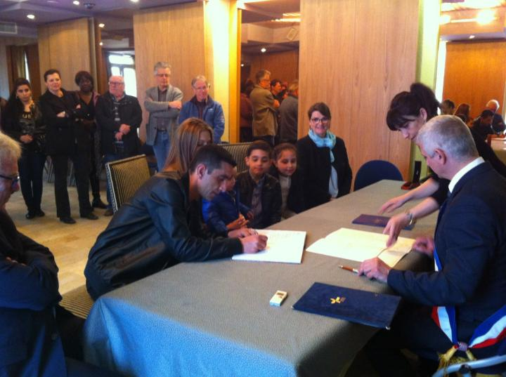 Les 3 enfants de Hayk Hovhannissyan et Rita Tovmasyan, Helen Narek et David ont été parrainés par Thierry Foucaud, vice-président du sénat et Mme Dumas-Lesueur principale du collège Charcot de Oissel
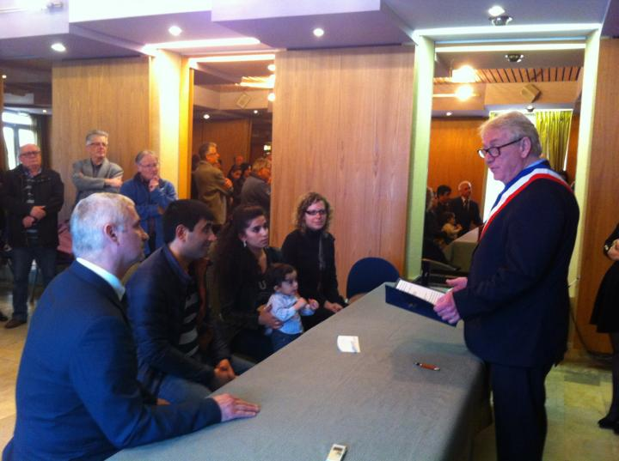 parrainage de Tamaz, bébé de Mr Advoyan et de Mme Mirsoian par Stéphane Barré maire de Oissel et Séverine Botte conseillère départementale.

Pétitions :
Soutien à la famille Andzyan/Manoukian
La famille Andzyan/Manoukian est arménienne. Elle se compose de Hambardzum, le père, de Liana, la mère, Hakop, le fils aîné et Minas. Les deux enfants sont scolarisés à l’école élémentaire Laurent de Bimorel. Une nouvelle naissance est attendue pour le mois de septembre.
Les parents suivent assidûment les cours de français, veillent à la scolarité de leurs fils et sont un apport pour l’école (participent aux activités et à l’encadrement de sorties). Ils sont très bien intégrés : la maman, violoniste, joue dans l’orchestre du CHU de Rouen, Minas, à la voix d’ange, fréquente l’atelier comédie musicale du Petit Ouest, les deux garçons font du judo deux fois par semaine.
Ils ne peuvent pas retourner en Arménie où ils sont menacés.
Aidons-les à rester avec nous. Aidons Minas et Hakop à poursuivre leur scolarité chez nous.
Le comité de soutien de l’école Bimorel et RESF
Signez la pétition

Une famille arménienne de Dieppe , les Matevosyan vient de recevoir à nouveau une OQTF
Après la disparition dans des conditions dramatiques de M.Matevosyan , sa femme, son fils et sa belle- fille craignant pour leur vie , avaient quitté leur pays, l’Arménie. Ils sont arrivés en France en Août 2011. Cette famille se compose d’ Araski , la grand-ère, Armen son fils, Nariné sa femme et Arman , 8 ans, Monika , 11 ans,Araskia 13 ans. Arman est élève en CE1 à l’école Michelet du Pollet, Monika et Araskia sont élèves au collège Camus. Ils sont tous les trois de très bons élèves. Les deux sœurs ainées sont
élèves au conservatoire Camille Saint-Saëns où elles sont pianistes. Quant à Arman il pratique le judo et le football dans des clubs…

Nous demandons à Mme la Préfète la régularisation des parents qui ont consacré toute leur énergie pour l’insertion scolaire et culturelle de leur trois enfants afin qu’ils puissent vivre sereinement dans notre pays.

Signer la pétition

MOBILISATIONS TOUJOURS D’ACTUALITE
Campagne LE PRINTEMPS DES MIGRANTS
"UNE ECOLE, UN TOIT, DES PAPIERS : EGALITE DES DROITS !"

Une réunion nationale du Réseau Education sans frontières s’est tenue les 19 et 20 mars à Blomard dans l’Allier. Elle a rassemblé 120 participants représentant 29 collectifs de villes ou de départements avec la participation d’une quinzaine de jeunes directement concernés, mineurs ou jeunes majeurs étrangers isolés ou vivant chez un parent.
Le nombre de familles et de jeunes scolarisés que les gouvernements successifs, de droite comme de gauche, réussissent à expulser reste faible, grâce aux mobilisations locales et malgré les efforts des ministres de l’intérieur successifs.
La plupart des familles avec enfants scolarisés présentes depuis plus de 5 ans finissent par être régularisées, surtout quand elles bénéficient de l’appui du milieu scolaire, montrant ainsi l’inutilité des persécutions endurées. Beaucoup de lycéens sans papiers finissent par l’être aussi même si le couperet de la circulaire Valls qui exige deux années de scolarisation à 18 ans rend les régularisations longues et difficiles.
Les familles déboutées de l’asile faisant appel au RESF sont maintenant arrivées plus récemment, voire très récemment. Le nombre des mineurs isolés étrangers non pris en charge par les départements qui en ont pourtant l’obligation légale augmente très fortement ainsi que celui des jeunes majeurs mis à la rue le jour de leur dix-huitième anniversaire. Ni ces familles ni ces jeunes n’entrent dans l’une des très maigres possibilités de régularisation accordées par la France "généreuse". Ce barrage à la régularisation et donc au travail provoque une paupérisation dramatique de ces jeunes et de ces familles même avec enfants qui, de plus en plus nombreuses, dorment à la rue, survivent de la charité publique et de l’aide des organisations et des réseaux solidaires.
Les demandes reposant sur les structures militantes sont de plus en plus variées, lourdes et pressantes : logement, nourriture, déplacements, santé, scolarisation, produits d’hygiène. L’Etat n’assume plus ses responsabilités, alors que la Convention internationale des droits de l’enfant exige pour chacun d’eux nourriture, toit, soins, scolarité et vie en famille
Tel est le constat qui ressort de la réunion nationale du RESF, rejoignant celui de nombre autres acteurs du terrain. L’issue est à l’évidence dans la régularisation de ces familles et de ces jeunes gens pour qu’ils puissent satisfaire leurs besoins de façon autonome et bâtir leur vie dans un pays qu’ils ne quitteront ni de gré, ni de force parce qu’ils n’ont pas d’autre endroit où aller.

Une campagne RESF intitulée LE PRINTEMPS DES MIGRANTS se déroulera de mars à juin 2016. Elle vise à alerter l’opinion publique sur l’indispensable régularisation pour répondre à l’impératif élémentaire que sont
UNE ECOLE, UN TOIT, DES PAPIERS
pour que règne un peu L’EGALITE DES DROITS
Une série d’initiatives locales est envisagée pendant ces trois mois avec un temps fort lors de la semaine du 1er au 8 mai.
A ROUEN PIQUE NIQUE REVENDICATIF DES COMITES DE SOUTIEN
MERCREDI 18 MAI A PARTIR DE 12H30
DEVANT LA PREFECTURE

Devenir correspondant du RESF :
Afin de faire le lien entre les établissements scolaires et le réseau, nous recherchons des correspondants pour :
- Afficher la lettre dans les établissements (environ une par période)
- Faire le lien avec le réseau lorsque les parents d'un élève, un élève majeur est en situation irrégulière
Nom : …........................... Prénom : ….................................
Établissement : …...................................................................................................
Fonction : ….........................................................................................................
Téléphone : .......................... Mail : ….......................................................

Renvoyer à RESF Maison des Associations 22^{bis} rue Dumont d’Urville 76000 Rouen

- - - - - - - - - - - - - - - - - - - - - - - - - - - - - - - - - - - - - - - - - - - - - - - - - - - - - - - - - - - - - - - - - - - - - - - - - - - - - - - - - - -

AFFICHER AFFICHER AFFICHER AFFICHER AFFICHER AFFICHER AFFICHER

